KNJIŽEVNOST I STVARALAŠTVO: Johnnie Tuitel i Sharon Lamson [džoni tuitel; šeron lemson], Primanje u družinu jezera Gun [gan]

HRVATSKI JEZIK I KOMUNIKACIJA: Pisanje pisma

nastava na daljinu

Udžbenik i radna bilježnica Hrvatski bez granica 6
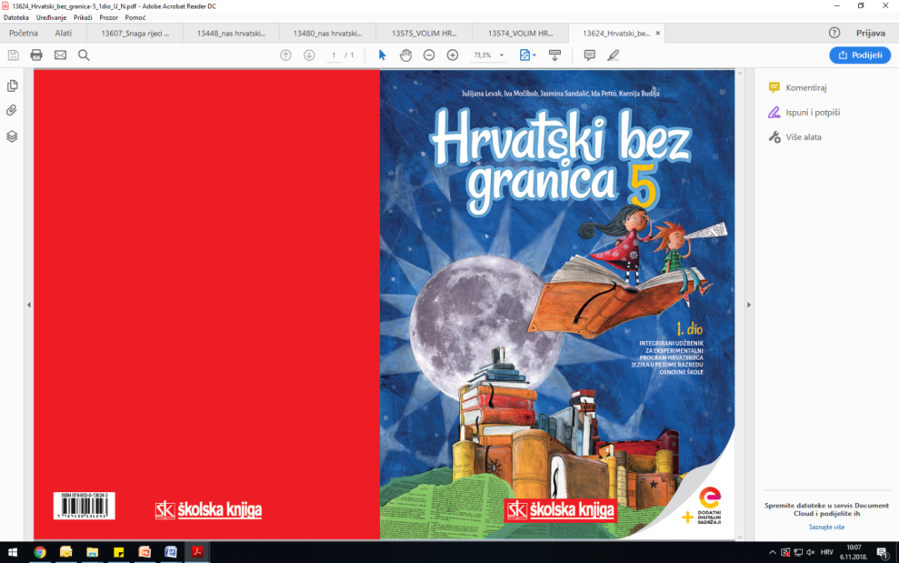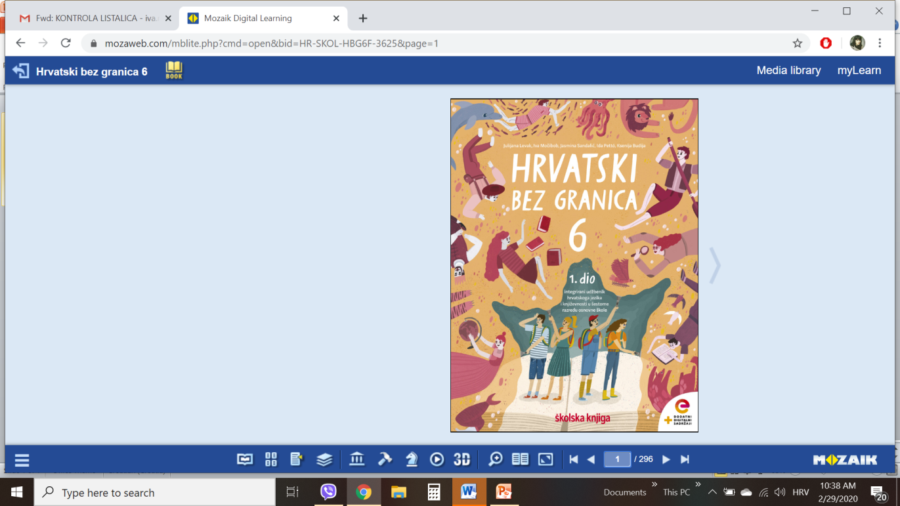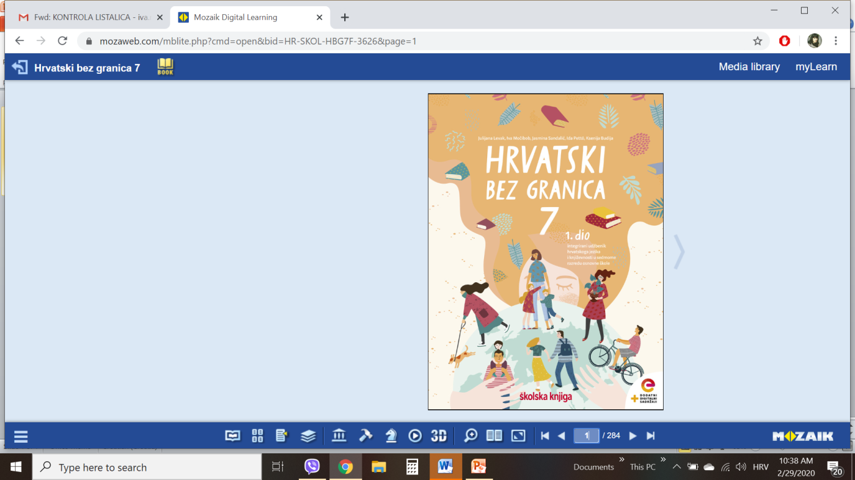

VRIJEME OSTVARIVANJA: _______________________________
BROJ SATI NASTAVE: 2 sata

Dragi učeniče / draga učenice, u satima koji slijede:
- objasnit ćeš na koji način osobama s invaliditetom možeš pomoći da se lakše nose s poteškoćama s kojima se susreću u svakodnevnome životu
- imenovat ćeš pripovjedne tehnike u ulomku
- otkrit ćeš osobine likova na temelju njihova govora i postupaka
- napisat ćeš pismo u kojemu ćeš upozoriti na poteškoće s kojima se osobe s invaliditetom susreću prilikom obavljanja svakodnevnih aktivnosti i ponuditi neka od mogućih rješenja njihovih problema.
Pažljivo čitaj upute u zadatcima. Aktivnosti su planirane za 2 nastavna sata. Tako ih i raspodijeli. Planiraj vrijeme za svaku pojedinu aktivnost. Obavljene zadatke pošalji svojemu učitelju / svojoj učiteljici na dogovoreno mjesto i u dogovoreno vrijeme.
KNJIŽEVNOST I STVARALAŠTVO: Johnnie Tuitel i Sharon Lamson [džoni tuitel; šeron lemson], Primanje u družinu jezera Gun [gan]

OPIS AKTIVNOSTI
1. aktivnost – razgovor, priprema za susret s književnim tekstom
Otvori 123. stranicu u udžbeniku Hrvatski bez granica 6, 1. dio (https://www.e-sfera.hr/prelistaj-udzbenik/0e286b24-d8b6-4359-9b9b-ad79bdbd78b1). Kako se odnosiš prema osobama s invaliditetom? Na koje im sve načine možeš pomoći da svladaju poteškoće s kojima se susreću u svakodnevnome životu i bolje se osjećaju?

2. aktivnost – čitanje ulomka ili slušanje audiozapisa
Pročitaj ulomak ili poslušaj u digitalnome udžbeniku zvučni zapis ulomka Primanje u družinu jezera Gun [gan] iz romana Štagalj na jezeru Gun Johnnieja Tuitela i Sharon Lamson [džonija tuitela; šeron lemson]. Naslov i ime autora zapiši u bilježnicu.

3. aktivnost – provjeravanje razumijevanja pročitanoga/slušanoga
Nakon slušanja zvučnoga zapisa / čitanja ulomka usmeno odgovori na pitanja u rubrici Razumijem što čitam, udžbenik Hrvatski bez granica 6, 1. dio, str. 125.

4. aktivnost – prepoznavanje književnih pojmova
Provjeri svoje znanje i prepoznaj književne pojmove igrajući igru u rubrici Umjetnost riječi, u digitalnome udžbeniku.
Zaigraj igru i poveži likove s njihovim osobinama: https://wordwall.net/play/468/895/950.

5. aktivnost – stvaralački zadatak
Objasni o čemu govori tekst na posteru. Zašto je važno slijediti upute s postera?

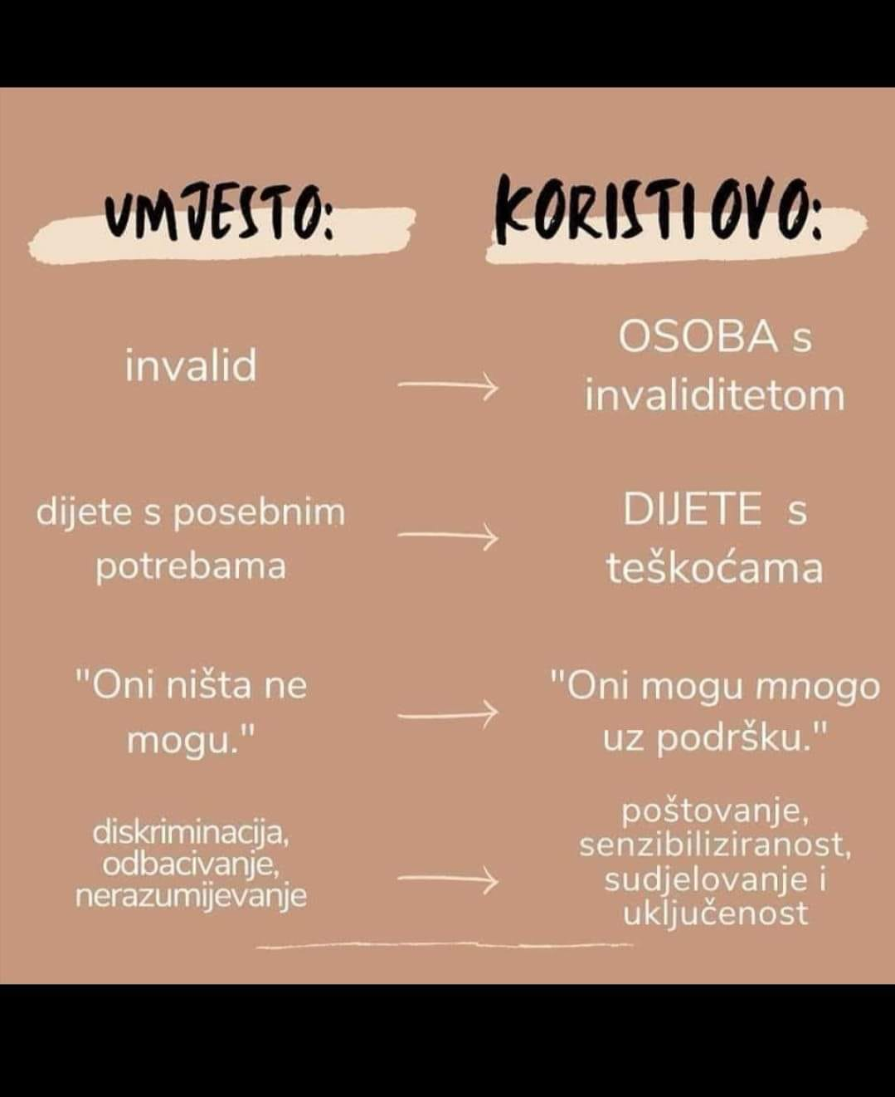

2. SAT – HRVATSKI JEZIK I KOMUNIKACIJA: Pisanje pisma

1. aktivnost – razgovor, prisjećanje, priprema za pisanje
Prisjeti se s kojom se preprekom Johnnie susreo kad je morao stići do štaglja na jezeru Gun. Na poveznici https://www.hrt.hr/311254/magazin/znate-li-sto-je-sve-prepreka-osobama-s-invaliditetom pogledaj emisiju HRT-a o poteškoćama s kojima se susreću osobe s invaliditetom.

2. aktivnost – izrada plana pisanja i pisanje pisma
Napiši pismo gradskoj upravi u kojemu ćeš upozoriti na poteškoće s kojima se osobe s invaliditetom svakodnevno susreću prilikom kretanja mjestom/gradom i ponuditi neka od mogućih rješenja njihovih problema. Pazi na to da tvoje pismo ima sve dijelove: datum i mjesto, obraćanje osobi kojoj pišemo, sadržaj, pozdrav i potpis.

